МБОУ «СОШ с. Чалпы»
Азнакаевского муниципального района РТ от 22.02.24
1.Количество участников движения: 12
2.Количество принятых юнармейцев:
3.Проведенные за неделю мероприятия:
Юнармейцы отряда «Патриот» «МБОУ СОШ с. Чалпы» активно участвовали в районных и общешкольных мероприятиях:
- Юнармейцы отряда «Патриот» МБОУ «СОШ с.Чалпы» поздравили мальчиков и учителей с днем защитников Отечества:
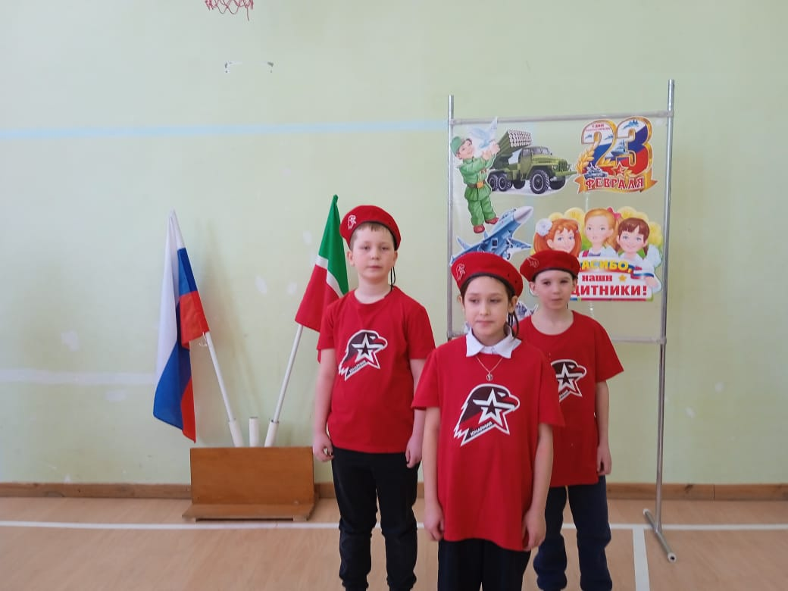
- Юнармейцы отряда «Патриот» МБОУ «СОШ с.Чалпы» участвовали в муниципальной военно-спортивной игре «А ну-ка парни!» среди учащихся 9-10 классов сельских школ и заняли 1 место:

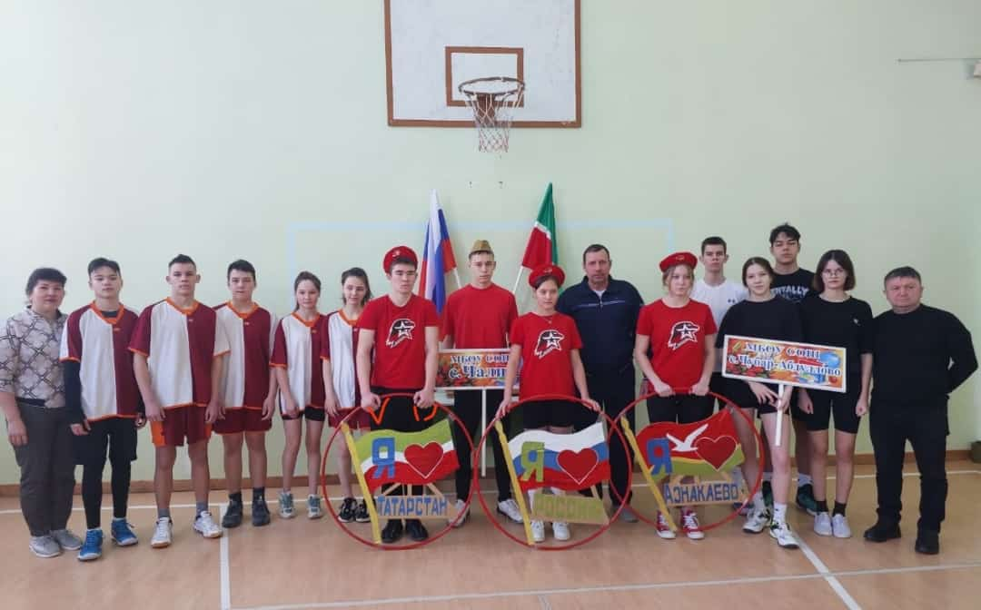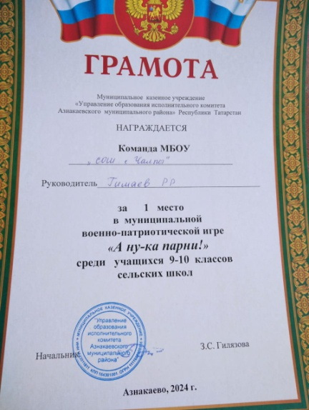

Руководитель: Гимаев Рузаль Равилович

